**Тема занятия: «Вышивка картины «Пингвин»**

Здравствуйте ребята. Сегодня темой нашего занятия будет «Вышивка картины «Пингвин». И первое с чего мы начнем, это правила безопасности.

**Техника безопасности при выполнении вышивки**

- Привести в порядок рабочую одежду и рабочее место, убрать все, что мешает работе;

 - Выполнять ручные работы, сидя на стуле:

-   Расстояние от глаз до обрабатываемых деталей должно быть не менее ,30 см.

-   Изделие должно лежать на столе обрабатываемым срезом к работающему.

-   При складывании и раскладывании обрабатываемых деталей необходимо убедиться, что в них нет иголок и булавок.

-   Иглы и булавки должны быть гладкими, без заусенцев и ржавчины, соответствующих номеров и храниться в игольнице.

-  При работе с иглой обязательно надевать наперсток.

-  Ножницы должны лежать справа, в сомкнутом виде, кольцами к работающему; не класть ножницы в карман или на край стола.

-  Не пользоваться лезвиями бритв, не вставленными в специальные держатели.

-  Не отвлекаться от работы посторонними разговорами.

Сегодня я предлагаю вам, ребята, посмотреть смотреть видео «Что такое БЭКСТИЧ»

Ссылка на видеоролик:

<https://www.youtube.com/watch?v=iFgPGqgtZaY>

Так как наша тема сегодня «Вышивка картины «Пингвин», я предлагаю вам рассмотреть схему «Пингвин».

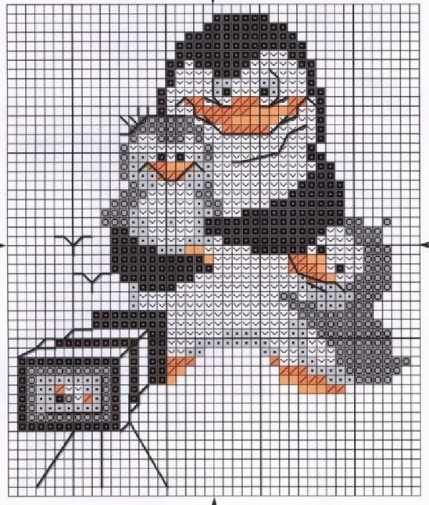

Это совсем несложная схема семейки пингвинов. Посмотрите пожалуйста на схему и напишите мне сколько цветов использовано в этой схеме? Какой размер картины в крестиках, например 20*30 крестиков, вспомните, пожалуйста как мы считаем?

Ваши ответы вы можете прислать мне в мессенджер WhatsApp по номеру телефона 89224070081. Также отвечу на все ваши вопросы.

Спасибо за внимание! Удачи вам в работе!